МИНИСТЕРСТВО ОБРАЗОВАНИЯ И НАУКИ РОССИЙСКОЙ ФЕДЕРАЦИИ
ФЕДЕРАЛЬНОЕ ГОСУДАРСТВЕННОЕ БЮДЖЕТНОЕ ОБРАЗОВАТЕЛЬНОЕ УЧРЕЖДЕНИЕ ВЫСШЕГО ОБРАЗОВАНИЯ
«ВЯТСКИЙ ГОСУДАРСТВЕННЫЙ УНИВЕРСИТЕТ»
Институт математики и информационных систем
Факультет автоматики и вычислительной техники Кафедра автоматики и телемеханики
Расчетная графическая работа №7 по теме
«Расчет параметрического стабилизатора» Вариант 6
Выполнил:
студент гр. ИТб-3302-02-20
Ердяков Р.А.
Проверил:
Вахрушев В.Ю.

Киров 2026

Вариант 6

Цель работы: Рассчитать элементы схемы параметрического стабилизатора, работающего на нагрузку Rн , который при подаче на вход схемы напряжения Uвх обеспечивает на выходе схемы постоянное напряжение Uн с нестабильностью KнсU . Исходные данные приведены в табл. 7, причем для всех вариантов рабочий диапазон температур схемы от
-20°С до +40°С.

Дано:
Входное напряжение Uвх = –30 В. Выходное напряжение Uн = –16 В. Сопротивление нагрузки Rн = 800 Ом.
Допустимая нестабильность выходного напряжения KнсU = 8 %. Рабочий диапазон температур: от –20 °C до +40 °C.

Выбор стабилитрона

Для получения выходного напряжения -16 В выбран стабилитрон типа Д814Д с номинальным напряжением стабилизации 16 В. Номинальный ток стабилизации составляет 10 мА, дифференциальное сопротивление стабилитрона — около 10 Ом. Температурный коэффициент напряжения стабилизации равен приблизительно 0,05 % на градус Цельсия. Стабилитрон включен в обратной полярности, так как стабилизируется отрицательное напряжение.

Расчет тока нагрузки

Ток нагрузки определяется по формуле:

Iн = Uн / Rн = 16 / 800 = 0,02 А (20 мА).

Выбор тока стабилизации

Для устойчивой работы стабилитрона принимаем ток стабилизации равным 10 мА. Тогда суммарный ток через балластный резистор составляет:
Iб = Iн + Iст = 20 мА + 10 мА = 30 мА.

Расчет балластного резистора

Падение напряжения на балластном резисторе равно:

URб = |Uвх| – |Uн| = 30 – 16 = 14 В. Сопротивление резистора:
Rб = URб / Iб = 14 / 0,03 ≈ 467 Ом.

Выбирается стандартное значение Rб = 470 Ом.

Проверка мощности балластного резистора

Мощность, рассеиваемая на резисторе:

P = Iб² · Rб = (0,03)² · 470 ≈ 0,42 Вт.
Выбирается резистор мощностью не менее 0,5 Вт, рекомендуется 1 Вт для запаса.

Зависимость выходного напряжения от входного

С учетом дифференциального сопротивления стабилитрона выходное напряжение изменяется по закону:
Uвых ≈ Uст + rд · ΔI.

Коэффициент передачи нестабильности по входному напряжению: rд / (Rб + rд) = 10 / (470 + 10) ≈ 0,021.
Даже при изменении входного напряжения на 10 % выходное напряжение изменяется незначительно.

Оценка нестабильности по входному напряжению

При колебании входного напряжения на 3 В изменение выходного напряжения составляет около 0,063 В, что соответствует коэффициенту нестабильности примерно 0,4 %.

Оценка температурной нестабильности

Диапазон изменения температуры составляет 60 °C. Изменение напряжения стабилизации:
ΔU = Uст · α · ΔT = 16 · 0,0005 · 60 = 0,48 В.

Коэффициент температурной нестабильности: KнсU(Т) = 0,48 / 16 · 100 % = 3 %.

Итоговая нестабильность

Суммарная нестабильность выходного напряжения составляет приблизительно 3,4 %, что меньше допустимого значения 8 %. Требования технического задания выполнены, введение термокомпенсации не требуется.

Заключение

В результате расчета параметрического стабилизатора был выбран стабилитрон Д814Д и балластный резистор сопротивлением 470 Ом мощностью 0,5–1 Вт. Стабилизатор обеспечивает выходное напряжение –16 В при заданной нагрузке и допустимой нестабильности в рабочем диапазоне температур.

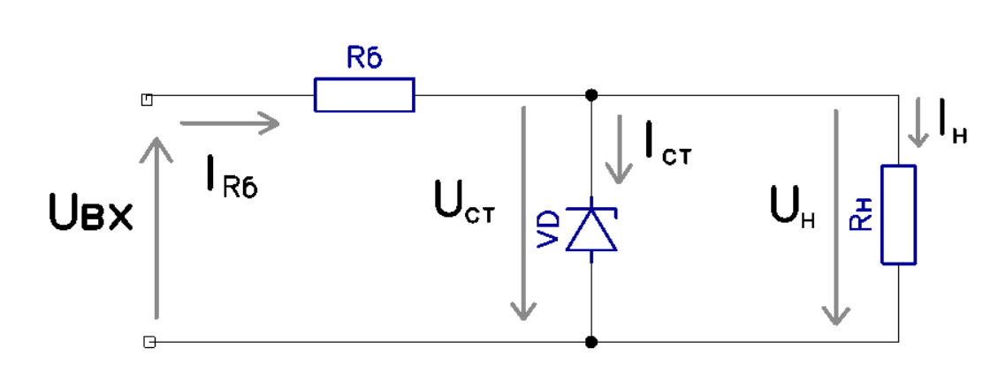
Рисунок 1 – Схема параметрического стабилизатора

